Амурская региональная общественная организация
«Федерация «Аквайс-спорт»
_____________________________________________________

Почтовый адрес:
675000, Россия, Амурская область,
г. Благовещенск,
ул. Пионерская, д.147 офис 75
Председатель президиума
Брылин А.В., тел. 8(4162) 54-90-40,
8-914-559-09-26
E-mail:akvais-sport@mail.ru
Сайт:Aquaicesport.ru, icebering.com
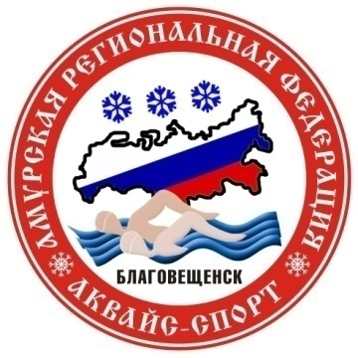
ДАЛЬНЕВОСТОЧНЫЙ БАНК ОАО "СБЕРБАНК РОССИИ" Г. ХАБАРОВСК
р/с № 40703810603010112616
к/с № 30101810600000000608
ИНН 2801095760,
БИК 040813608
КПП 280101001,
ОГРН 1042800000132

Здоровье каждого человека – основное достояние государства Российского!

№ 205 02.10.2014 г.

Российским спортсменам зимнего плавания

Уважаемые друзья! Приглашаем на Международные соревнования по плаванию в холодной воде в Амурской области 4 ноября 2014 года!

На протяжении 10-ти лет Амурская Федерация зимнего плавания «Аквайс-спорт» совместно с китайскими Клубами и Федерациями зимнего плавания, при поддержке Правительств России и КНР, активно пропагандирует и воплощает в жизнь развитие нового вида спорта – плавания в холодной и ледяной воде.
Приглашаем Вас принять участие в Международных соревнованиях по плаванию в холодной воде «Бурейская Миля - 2014» которые состоятся в Амурской области в п. Талакане на Бурейском водохранилище на базе «Берег» 4 ноября 2014 года. Соревнования посвящены «Году Культуры в России», в которых примут участие более 100 спортсменов из Китая и городов России.

Программа мероприятий 3-5 ноября 2014 года, Амурская область – п.Талакан для иностранных и иногородних спортсменов:

- 3 ноября. Приезд участников соревнований и экскурсия по достопримечательностям города города Благовещенска-на–Амуре;
- 3 ноября. Посещение центра закаливания «АКВАЙС-спорта» и бани на реке Зея;
- 4 ноября, Участие в Международных соревнованиях на Бурейском водохранилище. Дистанции: 50м вольный стиль и 50м брасс (по четырем возрастным группам: 1- 18-30, 2 – 31-45, 3-46-55, 4 – 56- 65 лет), 500м марафон (по двум возрастным группам: 1-18-35, 2-36-50, 3-51-65 лет) и 1000м марафон без возрастных групп, командная эстафета 4 * 50м вольный стиль;
- Обзорная экскурсия по Бурейской ГЭС (гидроэлектростанции);
- Рыбалка и дегустация настоящей Ухи из Талаканской Щуки;
- Отъезд к месту жительства, 5 ноября.
В свою очередь Амурские организаторы оплачивают проживание и питание спортменам регионов России 8-10 человек с 3 по 5 ноября. Командирование в Благовещенск и обратно к месту жительства за счет командирующих организаций. Для гостей питание и проживание в Благовещенске в сутки составляет 1200 рублей.

Наиболее значимые проекты:

Организация 1-го Чемпионата Мира по ледяному плаванию на дистанцию 1км (г. Мурманск, Россия, 19-20 марта 2015 года);
Организация 10-го Чемпионата России по зимнему плаванию 50м вольный стиль, 50м брасс, 450м вольный стиль и командная эстафета 4* 50м вольный стиль и 4* 25м брасс (г. Мурманск, Россия, 20-22 марта 2015 года);
Участие Амурских спортсменов в заплыве памяти погибшим морякам на военной базе ВМФ США «ПЕРЛ ХАРБОР» (70км, 2 сентября 2015 года, Тихий океан);

Организация Международного эстафетного заплыва к 70-летию Дня Победы в Великой Отечественной войне (3000км, река Лена РС ЯКУТИЯ, август 2015 года);

Организация Международной эстафеты (Россия+КНР) плавание из 6-ти спортсменов через английский канал Ла- Манш(протяженность 40км, пролив Ла-Манш Великобритания - Франция, сентябрь 2016 года).

Надеемся на плодотворное сотрудничество для успешного выполнения целей и задач на благо Российского спорта и нашего Отечества.


Председатель Амурской Федерации,
Председатель Амурского отделения Ассоциации полярников,
Двукратный рекордсмен России,
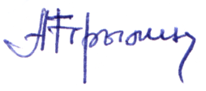
А. В. Брылин

